Voortgang verbetering terrein.

Deel 3

Er is inmiddels al een grote voortgang geboekt met de werkzaamheden.
De aannemer is flink bezig geweest met de beschoeiing en het slaan van de palen voor de steigers. Martin is in de tussenliggende weekenden ook nog alleen druk bezig geweest om er voor te zorgen dat de aannemer goed door kon blijven werken. Waarvoor onze dank.
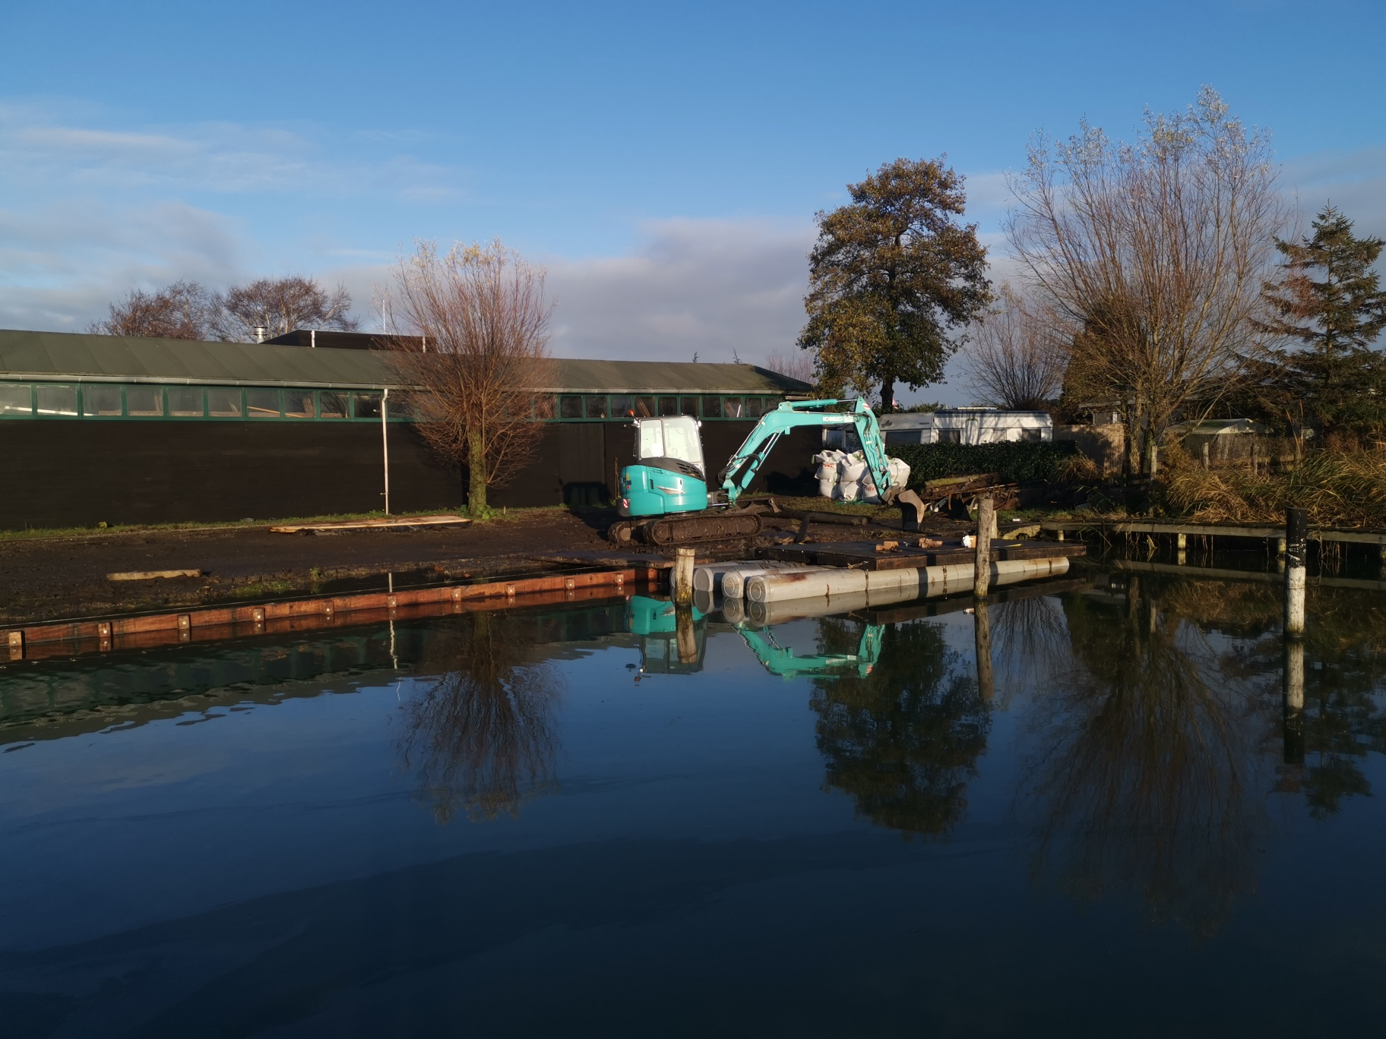
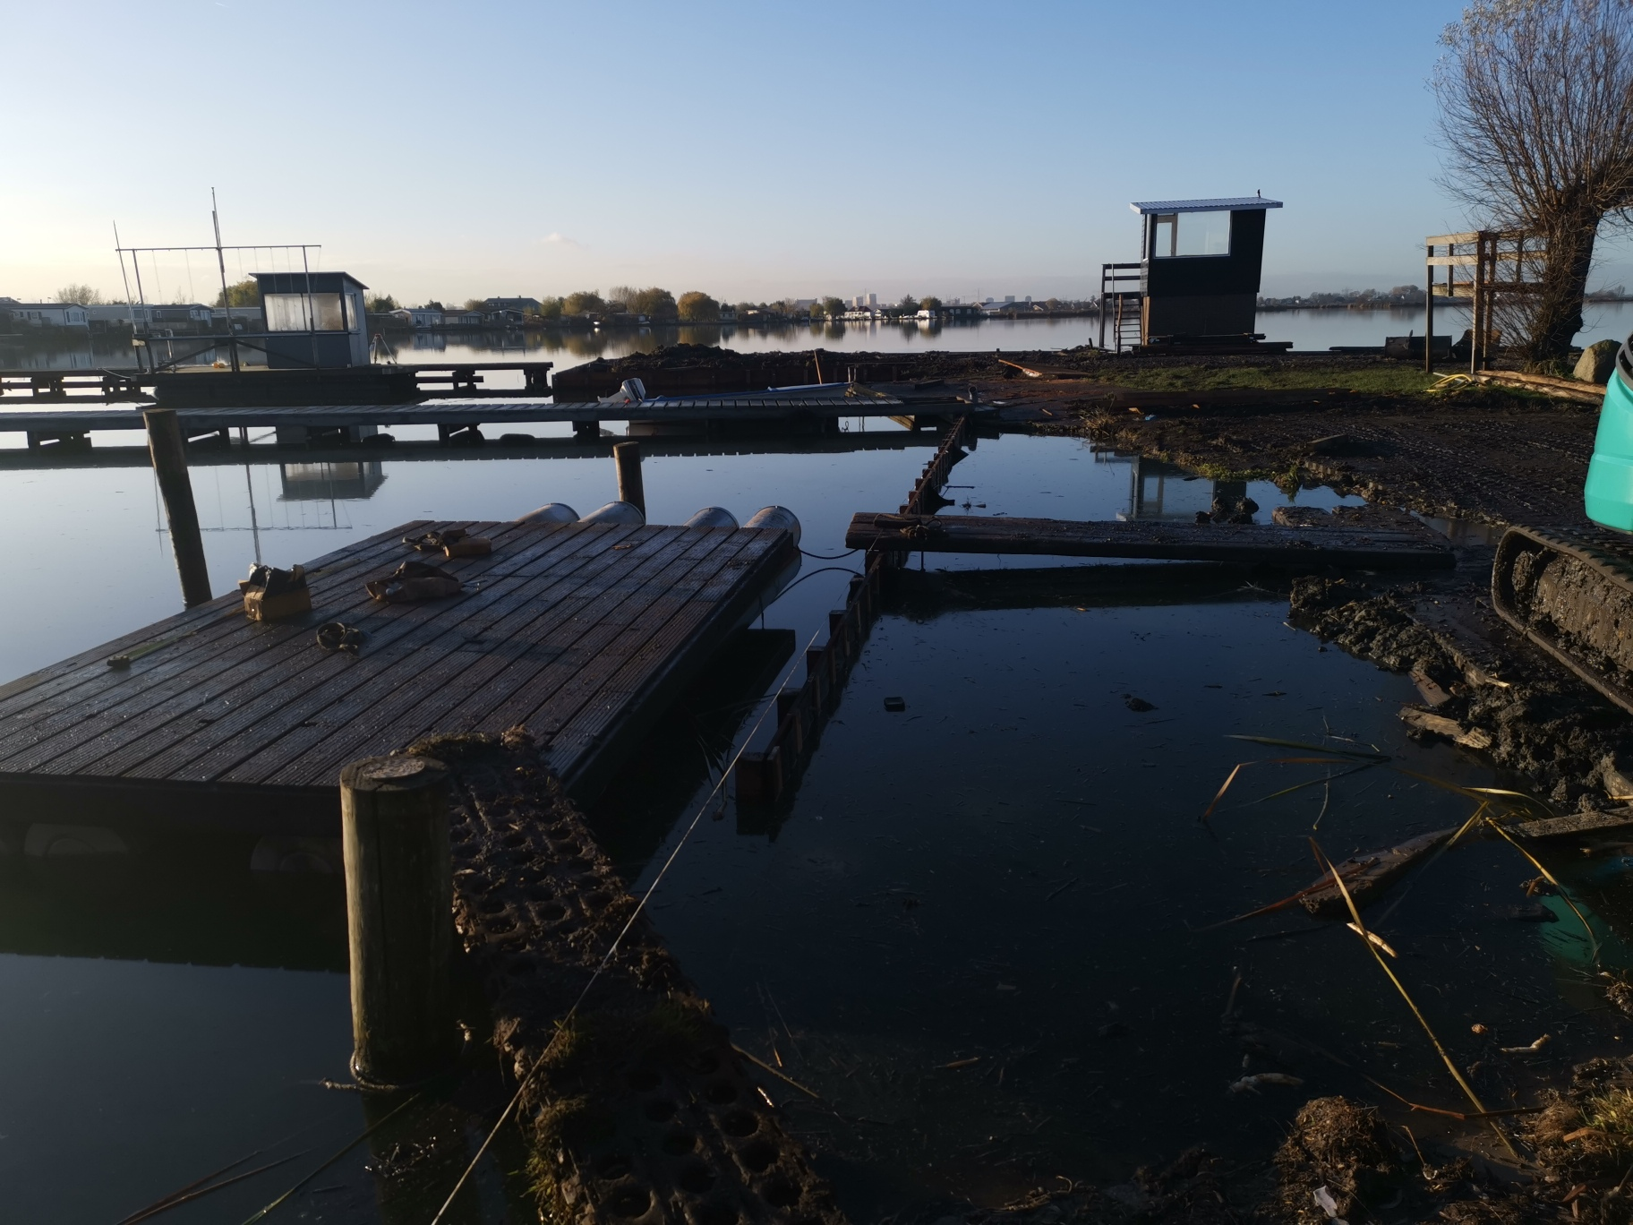

Inmiddels zijn we zover dat we ook zelf weer werkzaamheden kunnen doen. De komende twee weekenden zaterdag 10 en zondag 11 december en het weekend van zaterdag 17 en zondag 18 december gaan we weer aan de slag. Daarna gaan we in januari weer verder. Hiervoor hebben we jullie hard nodig. Lukt het je niet om een hele dag te komen probeer dan met een ander lid af te spreken om beide een halve dag te komen. Iemand in de ochtend en een ander in de middag. We beginnen ‘s morgens weer om half tien tot ongeveer een uur of vier in de middag. Ben je nog niet geweest, geef je dan op en laat het niet over aan dezelfde leden die al zijn geweest. We hebben iedereen hard nodig. We zijn immers een club waarin we de zelfwerkzaamheid hoog in het vaandel hebben staan.

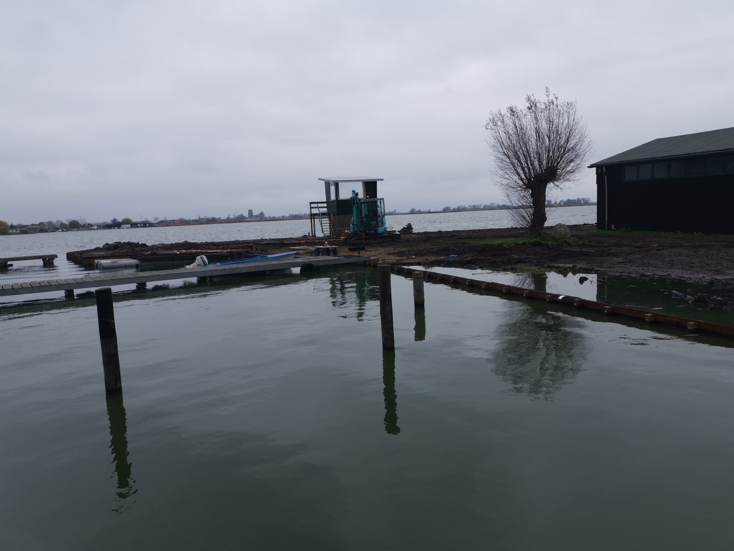
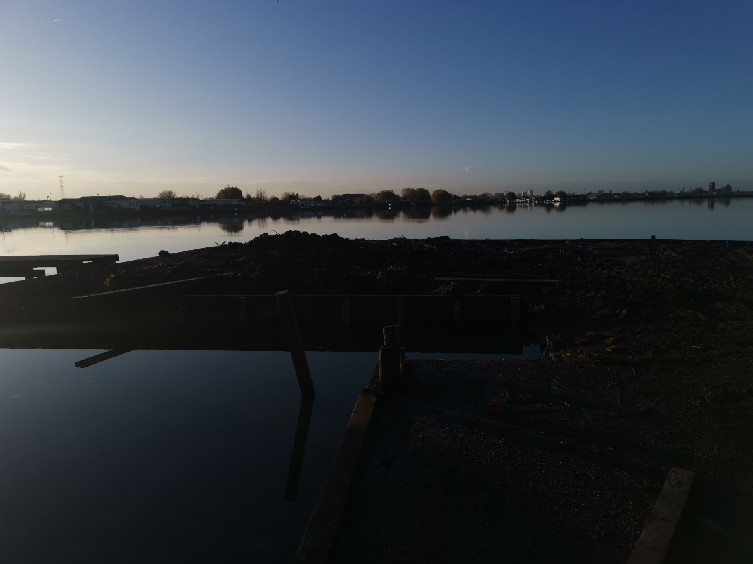

Er zijn verschillende soorten werkzaamheden te doen:

- Bovenop de beschoeiing moeten planken worden gemaakt. Hiervoor hebben we leden nodig die enigszins handig zijn in timmerwerk. We denken per keer daar ongeveer drie man tegelijk voor nodig te hebben.
- Ook gaan we ankerstangen aan de beschoeiing maken. Dit doen we weer met de mobiele kraan en de shovel. Er moet beton gesloopt worden en ankerplaten in de grond worden gemaakt. Ook hier hebben we ongeveer drie man bij nodig.

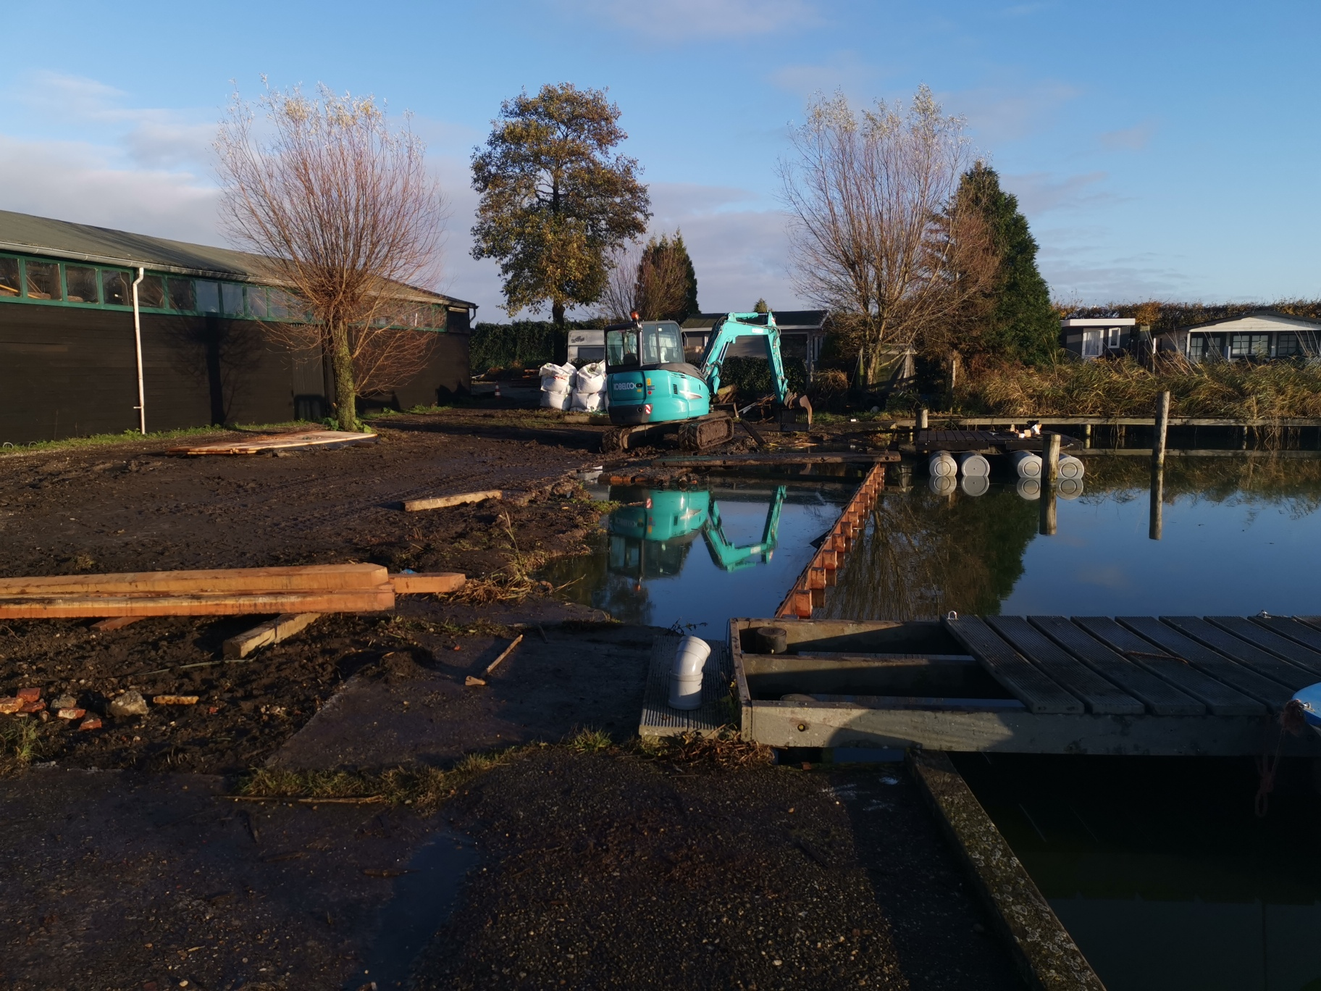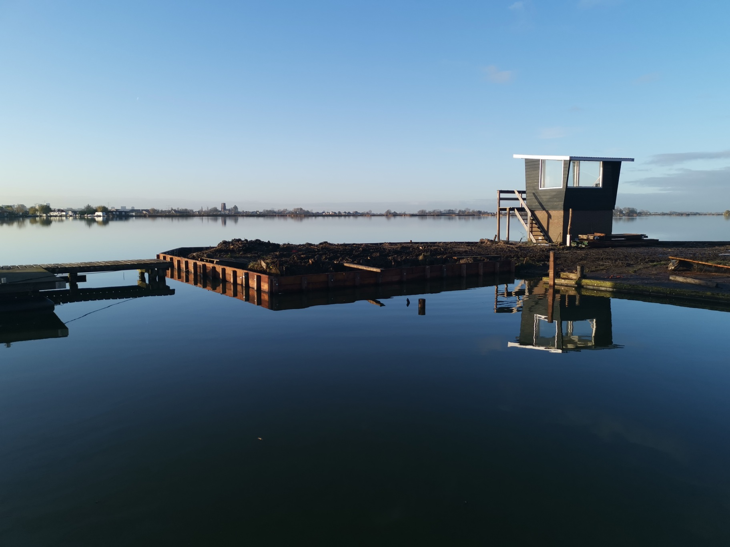

Denk aan warme kleding en ook dat je je beschermt tegen nat worden. We werken immers op en langs het water.

Meld je weer aan op de website: https://www.doordrijvers.nl/activiteiten

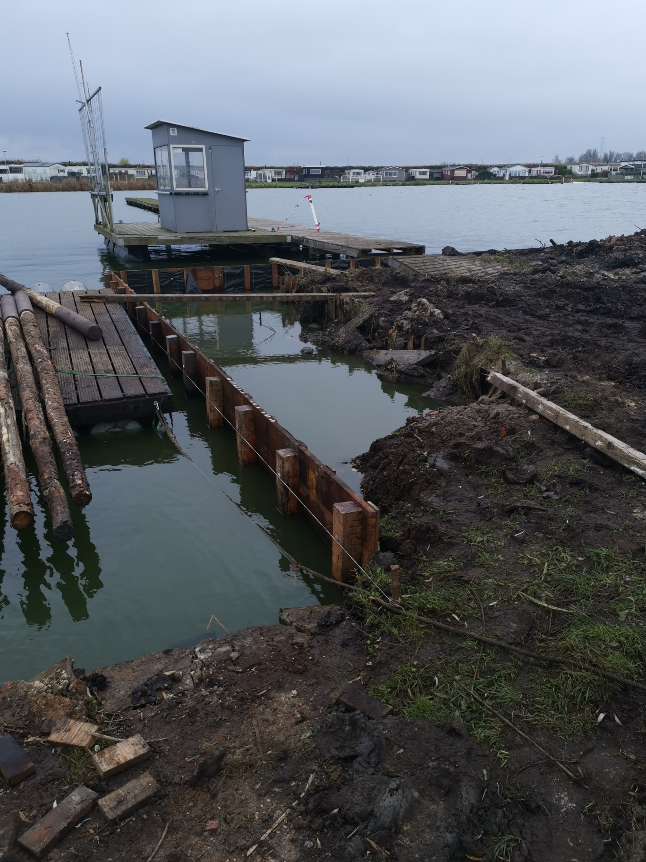
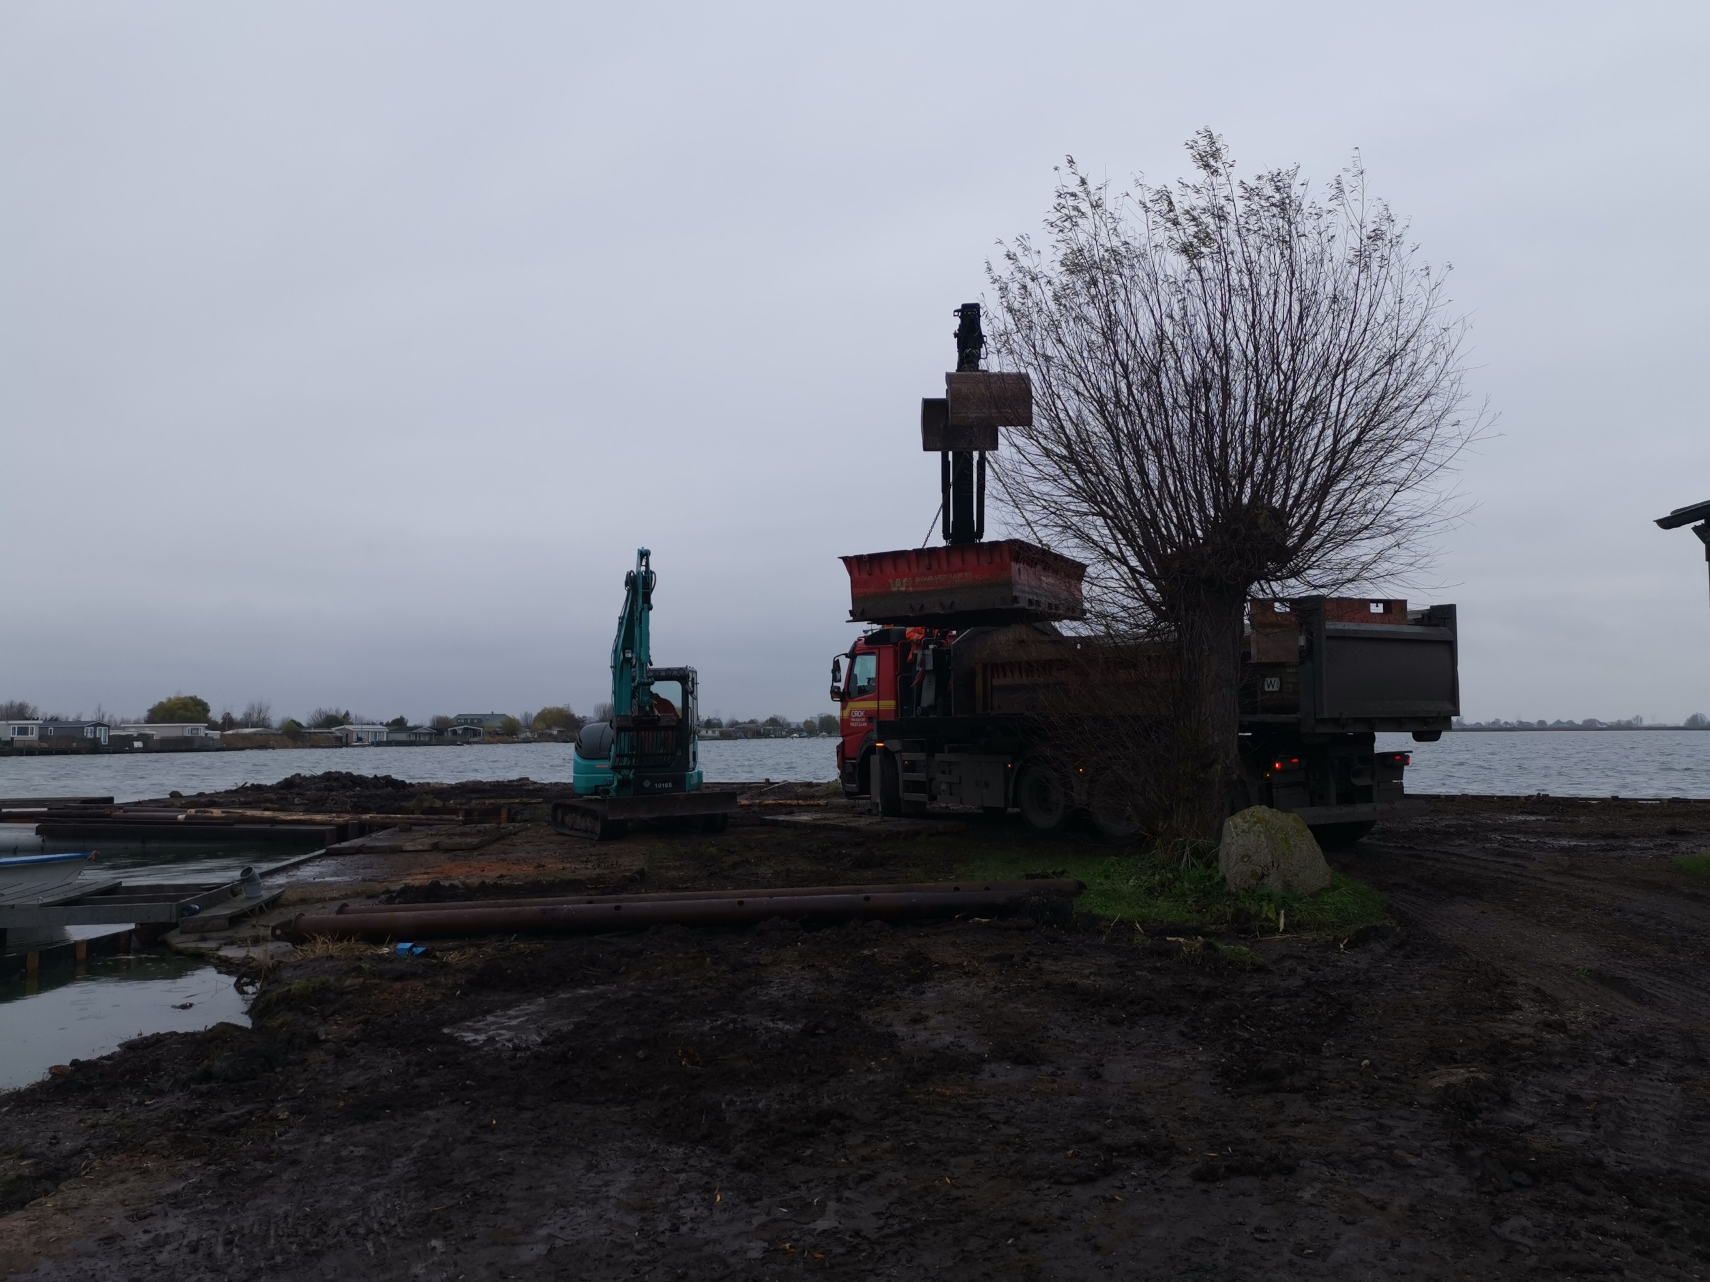

Houdt de volgende nieuwsbrief in de gaten om de voortgang te kunnen volgen en waarvoor je je weer kunt inschrijven op de website.

Namens de beheercommissie alvast bedankt voor jullie inzet.
André Brons
beheer@doordrijvers.nl

